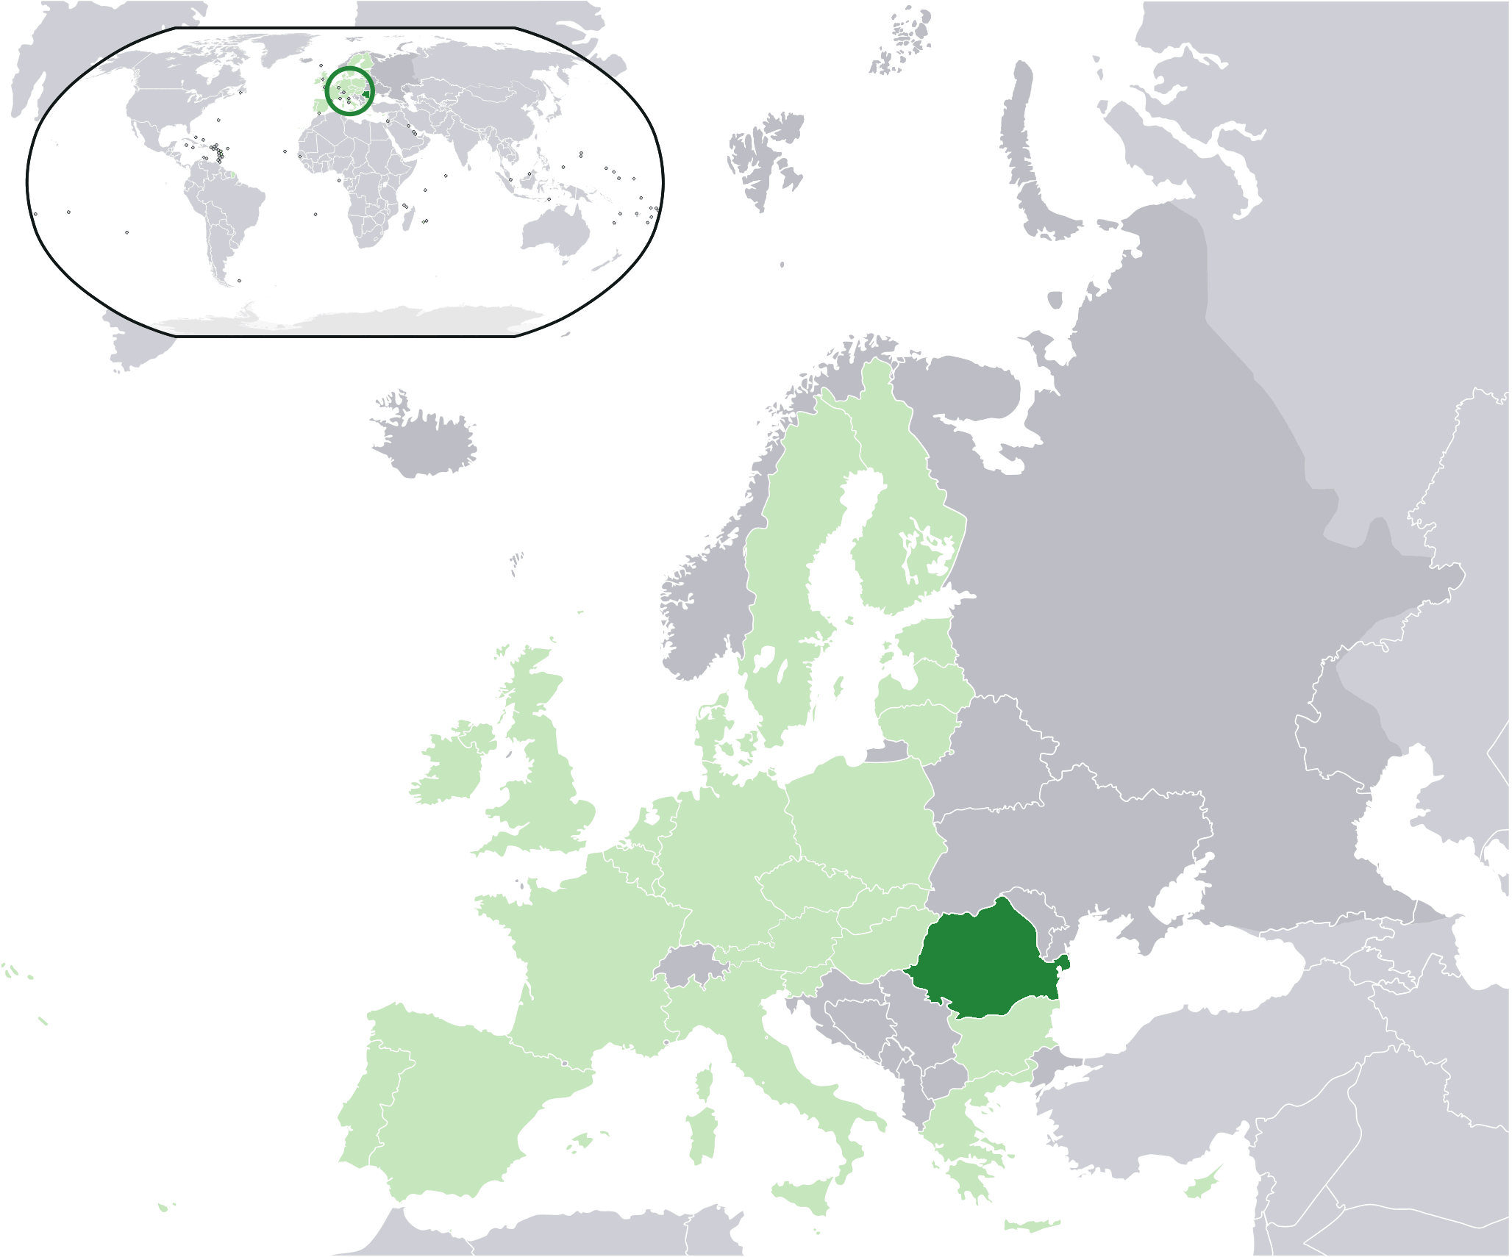

Per informazioni:

Istituto per la
Cooperazione allo Sviluppo (ICS)
Piazza Basile 19 - 15100 Alessandria
tel. 0131-232640 fax 0131-235497
icsal@tin.it www.icsal.it

L’Istituto per la Cooperazione allo Sviluppo (ICS) è un consorzio di enti locali, costituito secondo la L. n. 49/1987 – cui partecipano la Provincia di Alessandria e i Comuni di Alessandria, Castelnuovo Scrivia, Novi Ligure, Ovada e Valenza. L’ICS promuove iniziative di educazione interculturale e di cooperazione internazionale (Afghanistan, Argentina, Cambogia, Capo Verde, Marocco, Mozambico, Palestina, Romania, Turchia- Kurdistan).

Presso l’ICS sono istituiti i seguenti servizi:
- Servizio provinciale di mediazione interculturale
- Servizio provinciale di cooperazione giovanile
- Sportello per l’accoglienza e l’inserimento degli alunni stranieri
- Centro di documentazione

I servizi sono aperti al pubblico su appuntamento.



AVVICINARSI ALLA ROMANIA
CORSO DI FORMAZIONE

OTTOBRE - NOVEMBRE 2009

AVVICINARSI ALLA ROMANIA
CORSO DI FORMAZIONE

CONTENUTI DEL CORSO

Il corso, strutturato in 3 incontri di 3 ore ciascuno, si propone di avvicinare i partecipanti ad alcuni aspetti della realtà della Romania.

È volto ad approfondire sia tematiche culturali quali la storia, la letteratura, la lingua, sia tematiche legate all’attualità quali il fenomeno dell’immigrazione (prevalentemente femminile) dalla Romania, i processi di integrazione dei cittadini romeni, le pratiche transnazionali e l’ingresso della Romania nella UE.

PERCHE’ LA ROMANIA

L’ICS sta avviando un percorso di cooperazione e di scambio reciproco con la città romena di Alba Iulia, gemellata con Alessandria. La filosofia che anima l’ICS è quella di coniugare l’attività di cooperazione internazionale con un’azione di sensibilizzazione, informazione e educazione interculturale a livello territoriale. A tal fine, l’ICS sta contattando una pluralità di attori (istituzioni, scuole, università ed enti di formazione, strutture della sanità, associazioni) in Italia e in Romania.

CALENDARIO

Giovedì 15 ottobre 2009
ore 15.00 - 18.00
Romania, una storia plurale
Claudio Canal – giornalista ed esperto di politica internazionale

Giovedì 29 ottobre 2009
ore 15.00 - 18.00
Romeni d’Italia. Migrazioni, vita quotidiana e legami transnazionali
Pietro Cingolani – ricercatore presso il FIERI (Forum Internazionale ed europeo di ricerche sull’Immigrazione) di Torino e docente di Antropologia presso l’Università del Piemonte Orientale

Giovedì 19 novembre 2009
ore 15.00 – 18.00
Romania, tra arretratezza e post-modernità
Michele Nardelli – presidente del Forum trentino per la Pace e i diritti umani

CARATTERISTICHE
DEL CORSO

- Il Corso è rivolto a dirigenti e docenti delle scuole di ogni ordine e grado, mediatori interculturali, operatori dei servizi territoriali, studenti universitari e persone interessate.

- La partecipazione al corso è gratuita.

- Per frequentare il corso è necessaria l’iscrizione entro il 15 ottobre 2009 attraverso il modulo apposito.

- Ai partecipanti verrà rilasciato l’attestato di frequenza.

Sede degli incontri:
Palazzo Guasco,
Sala della Provincia
Via Guasco, 49 – Alessandria

